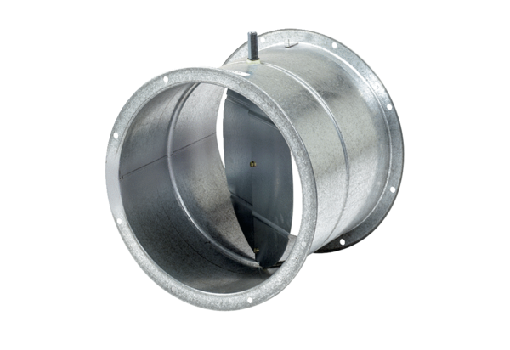Žaluzina, servomotor VE 35Jedinica za pakiranje: 1 komAsortiman: C
Broj artikla: 0093.0287Proizvođač: MAICO

